**洛谷 P1012**

#include<iostream>

#include<queue>

#include<math.h>

#include<string.h>

using namespace std;

int q[33];

int ge=1;

int main()

{

string a[999];

int n;

cin>>n;

for(int i=0;i<n;i++)

{

cin>>a[i];

}

for(int i=0;i<n-1;i++)

{

for(int j=i+1;j<n;j++)

{

if(a[i]+a[j]>a[j]+a[i]){

;

}

else{

string aa=a[i];

a[i]=a[j];

a[j]=aa;

}

}

}

for(int i=0;i<n;i++)

{

cout<<a[i];

}

}

用string类解决的，通过string类相加直接就是首尾相加而相互比较是从前往后按asc码来比较符合题意，只需一次次将最大的放到前面比较即可最后输出。

**洛谷 P3397**

#include<iostream>

using namespace std;

int map[1009][1009];

int main()

{

int n,m;

cin>>n>>m;

while(m--)

{

int x1,x2,c1,c2;

cin>>x1>>c1>>x2>>c2;

for(int i=x1;i<=x2;i++)

{

for(int j=c1;j<=c2;j++)

{

map[i][j]++;

}

}

}

for(int i=1;i<=n;i++)

{

for(int j=1;j<=n;j++)

{

cout<<map[i][j]<<' ';

}

cout<<endl;

}

}

直接建图然后对输入的数据进行两次循环然后++处理最后输出即可。

**牛客a题**

#include<iostream>

#include<math.h>

using namespace std;

long long int jiec(long long int x)

{

if(x==1||x==0)return 1;

else return x*jiec(x-1);

}

int main()

{

int x;

cin>>x;

while(x--)

{

long long int ans=0;

long long int n;

long long int q;

cin>>n>>q;

for(int i=n;i>0;i--)//i xiao

{

for(int j=1;j<=n;j++)

{

if((j-i)>q||(j-i)==q){

ans+=pow(2,i-1)*pow(2,n-j);

ans%=998244353;

}

}

}

cout<<ans<<endl;

}

}

思路如图

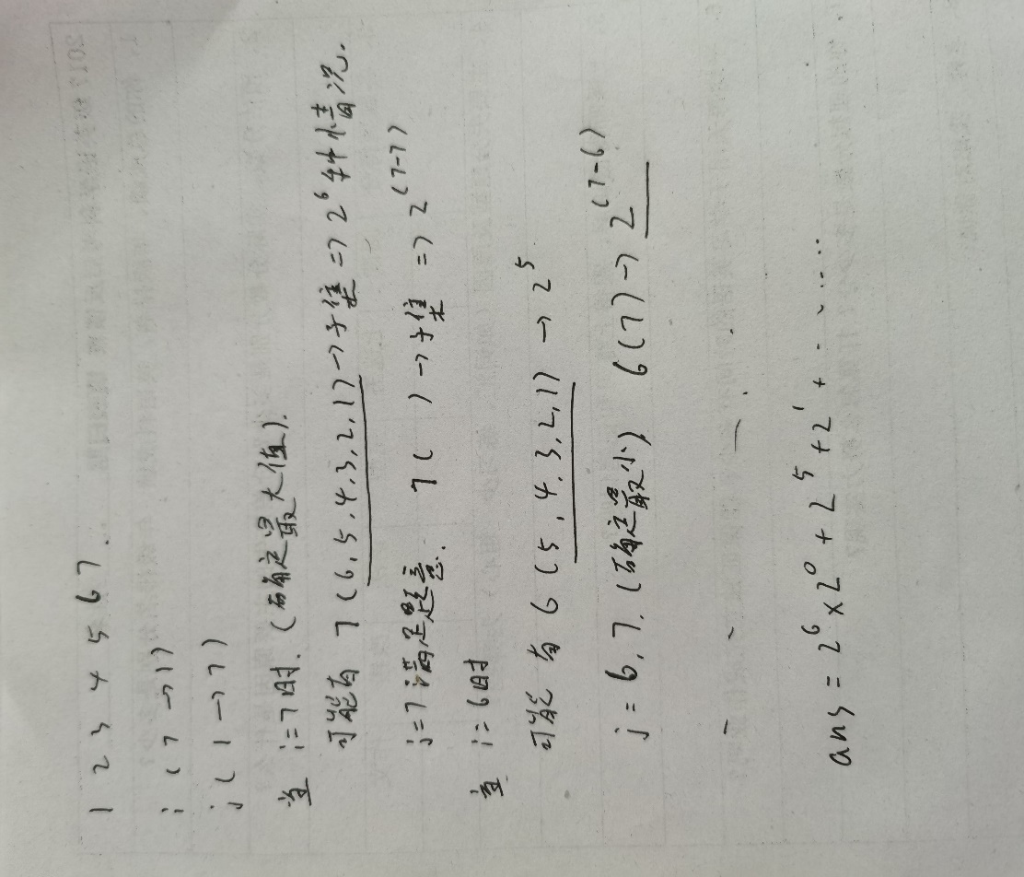

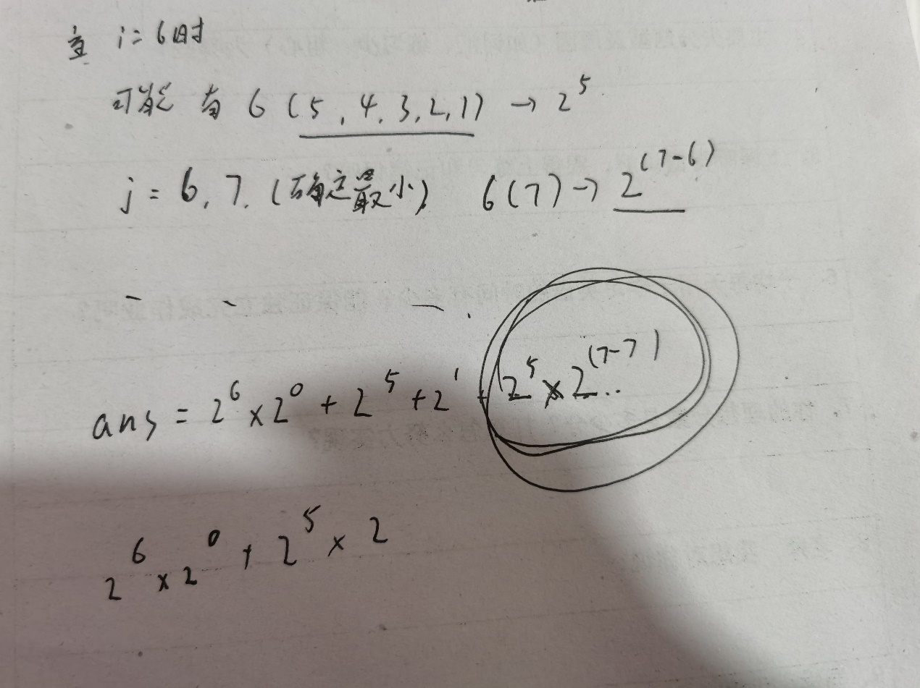

**洛谷 P1045**

#include<iostream>

#include<cmath>

using namespace std;

long long int a[555];

int main()

{

int n;

cin>>n;

cout<<ceil(n*log10(2))<<endl;

long long int x=1073741824,c;

a[500]=1;

for(int i=1;i<=n/30;i++)

{

for(int i=500;i>=1;i--)

{

a[i]*=x;

}

for(int i=500;i>=1;i--)

{

a[i-1]+=a[i]/10;

a[i]%=10;

}

}

for(int i=1;i<=n%30;i++)

{

for(int i=500;i>=1;i--)

{

a[i]*=2;

}

for(int i=500;i>=1;i--)

{

a[i-1]+=a[i]/10;

a[i]%=10;

}

}

a[500]--;

for(int i=1;i<=500;i++)

{

cout<<a[i];

if(i%50==0) cout<<endl;

}

}

计算位数就用log10计算即可，然后化简一下就处关系式了，关于这个代码是抄的网上的懒得用math。h去搞了，至于求500位数就是高精度计算了，为了保证时间可以一次性乘大的数减少运算次数，最后要注意个位要减一。而且像这种题重后往前弄感觉更好写。